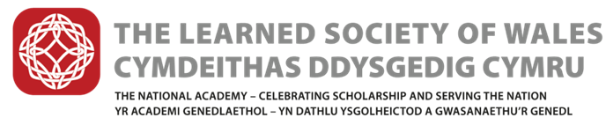

Medal Frances Hoggan Medal 2018

Darllenwch y nodiadau canllaw cyn cwblhau’r ffurflen enwebu isod

Please read the guidance notes before completing the nomination form below

Dylech ddychwelyd y ffurflen hon, ynghyd â CV dwy dudalen erbyn 1 Mawrth 2018 naill ai drwy ebost medals@lsw.wales.ac.uk neu bostio i:- Dr Sarah Morse, Red: Medals 2018, Cymdeithas Ddysgedig Cymru, Cofrestrfa’r Brifysgol, Rhodfa’r Brenin Edward VII, Caerdydd CF10 3NS
Please return this form, along with a two page CV by 1 March 2018, either by e-mailing it to medals@lsw.wales.ac.uk or alternatively posting it to:- Dr Sarah Morse, Ref: Medals 2018, Learned Society of Wales, University Registry, King Edward VII Avenue, Cardiff CF10 3NS

1. | Teitl ac enw llawn yr ymgeisydd / Title and Full Name of Candidate
2. | Cyfeiriad Gohebiaeth / Correspondence Address
Rhif Ffôn/ Telephone Number:

Cyfeiriad Ebost/ E-mail address:

3. | Swydd bresennol neu ddiwethaf / Current or Last Post
4. | Cymwysterau a dyddiadau/ Qualifications with dates
5. | Anrhydeddau a gwobrau / Prizes and Distinctions
6. | Datganiad o gefnogaeth: Rhesymau pam fod yr ymgeisydd yn deilwng o fedal Menelaus y Gymdeithas. Uchafswm o 500 gair (gweler y nodiadau canllaw am natur y darn hwn)  Statement of support: Reasons why candidate is deserving of the LSW Frances Hoggan medal, no more than 500 words (see guidance notes on what to include)
7. | Enwau a chyfeiriadau’r cynigwyr / Names and addresses of proposer(s)
 | 1. | 2. |  | 3.
8. | Llofnodion y cynigwyr / Signatures of proposers
 |  |  | Date/ Dyddiad

